Інформація на сайт управління освіти (розділ: новини, семінари)
17 квітня 2018 року на базі Комунального закладу освіти «Середня загальноосвітня школа № 47 з поглибленим вивченням іноземних мов і фізико-математичного профілю» Дніпровської міської ради відбувся семінар-практикум для директорів та заступників директорів закладів освіти міста з теми: «Роль шкільної психолого-медико-педагогічної комісії корекції поведінки і розвитку дітей, що знаходяться на інклюзивній формі навчання».
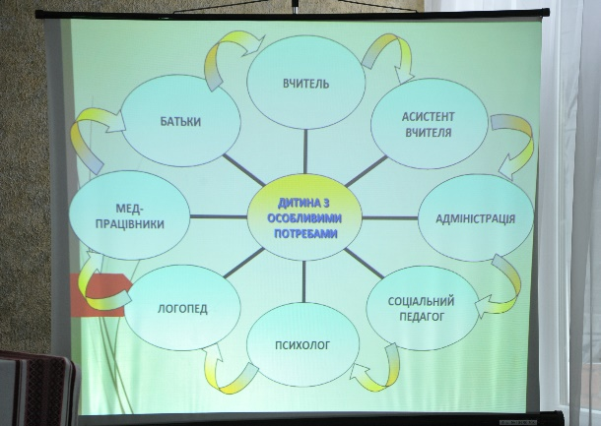
Тему «Інклюзивна освіта сьогодні : шлях до втілення Європейського підходу до освіти» розкрила у своєму виступі з відео презентацією директор Овчаренко В.В.
Про основні зміни у законодавчих та нормативно-правових документах з питань організації інклюзивної освіти у закладах освіти міста, висвітлила у виступі методист методичного центру Башкатова Л.М. На семінар-практикум була запрошена Мігульова С.В., радник Голови ОДА з інклюзивної освіти, яка розповіла про концептуальні засади філософії інклюзивної освіти сьогодні.
Учні першого класу, де навчаються діти з особливими освітніми потребами, показали виховний захід «Ми казку справжню у гості кличемо».
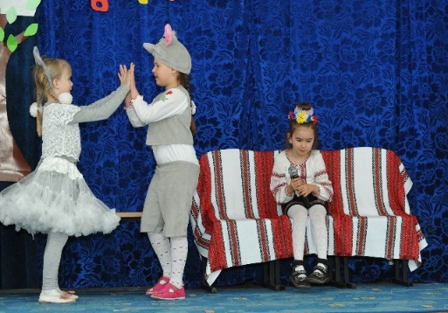
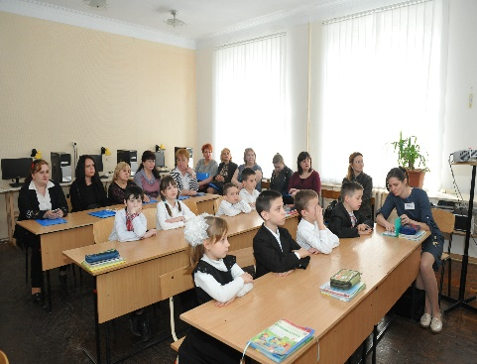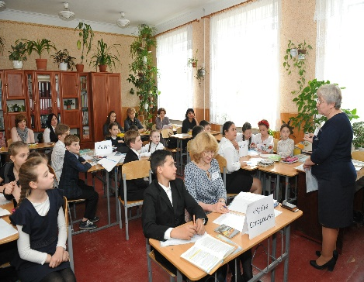
У практичній частині семінару досвідом роботи в класах з інклюзивною формою навчання поділились вчителі школи: Дергун С.В., Білоног О.А., Ільїних Л.Г., Кошова О.П.. Психологічний тренінг у ресурсній кімнаті провела психолог Канцур А.А., занятті з логопедії у 1 класі провела Плющова Л.Д.,логопед-дефектолог школи.
Закінчився семінар засіданням шкільної психолого-медико-педагогічної комісії та обміном вражень, пропозицій та побажань учасників заходу.

Методист Л.М.Башкатова

17 квітня 2018 року на базі Комунального закладу освіти «Середня загальноосвітня школа № 47 з поглибленим вивченням іноземних мов і фізико-математичного профілю» Дніпровської міської ради відбувся семінар-практикум для директорів та заступників директорів закладів освіти міста з теми: «Роль шкільної психолого-медико-педагогічної комісії в сучасній та максимальній корекції поведінки і розвитку дітей, що знаходяться на інклюзивній формі навчання».

